Sdružení rodáků a přátel Zbožnice pořádá..
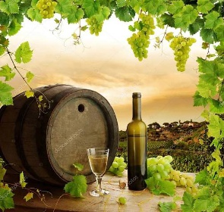

Společenský večer
na Hájence

Kdy: sobota 3. října 2020 v 17:00
Kde: Hájenka Žabovřesky
Program: Řízená degustace slovenských vín
Bohatý jídelní raut
K tanci a poslechu hraje skupina CODA
Vstupné: 600,- Kč (v ceně degustace s výkladem, hromada jídla, kapela…)
Rezervace: 731 195 381, j.malek.j@seznam.cz
Více info na vaclavice.cz

